노동조합과 회사는 5월 8일(수) 오후 3시, 2019년도 단체교섭 제1차 임금·복지 실무소위원회를 열고 본격적인 논의를 시작했다. 노동조합은 실무소위 첫 회의인 이날 임금 및 복지 관련 요구안에 대한 당위성 강조에 주력했다.
노동조합은 먼저 “고과인상분 제외한 임금 4% 인상은 세후 당기순이익, 영업이익, 아현화재건, 5G선점을 위한 경영여건 등 모든 상황을 감안해서 제안한 것”이라며 “5G성과 보상금 요구 역시 연말까지 성과를 분석해 보고, 점유율 달성에 따라서 충분히 지급할 수 있다고 생각한다”고 밝히고 급식통근비 인상, 장기성과급 제도 도입에 대해서도 타당성을 설명했다.
이어 노동이사제와 관련, “KT는 재벌, 오너회사가 아니기 때문에 노동이사제를 도입할 경우, 외풍에 대한 방어효과, 경영주체로서 노동조합과 성과와 책임을 공유한다는 긍정효과를 가져올 수 있다”고 거듭 설파하자 회사는 “이사회 자체가 독립기관이라 경영진이 이사회에 노동이사제를 도입하라고 권유할 수 없다”면서도 “가능한 방법이 있는지 여부를 검토해 보겠다”고 답변했다.
회사는 계속해서 “우선 순위를 파악해 요구안을 들어드리려 노력하지만, 한 번 올리거나 도입하면 계속 지원해야 하는 임금 및 복지제도의 특성 상 한정된 재원으로 모든 것을 다 받아들일 순 없다” 며 매년 늘어나는 ‘비용’에 대한 부담감 토로를 올해도 반복, 노측 위원들의 질타를 받았다.
노동조합은 “이미 일괄 상정된 안건에 대해 사측 위원들이 다시 의견을 묻고, 새로운 안을 받은 듯한 발언을 하는 것은 심히 유감”이라며 “지난한 논의만 지속한다면 이는 명백한 교섭해태이며 회의 이름답게 실무 차원의 생산적인 검토를 하자”고 촉구한 뒤 폐회를 요구했다. 한편 내일인 9일(목)에는 제도개선 실무소위원회가 예정되어 있다.
특별호 - 2
2019년 5월 8일(수)

제1차 임금·복지 실무소위원회 열려
노동조합, ‘위기 시 더 더 큰 희생 감내한 조합원에게 보상하라’

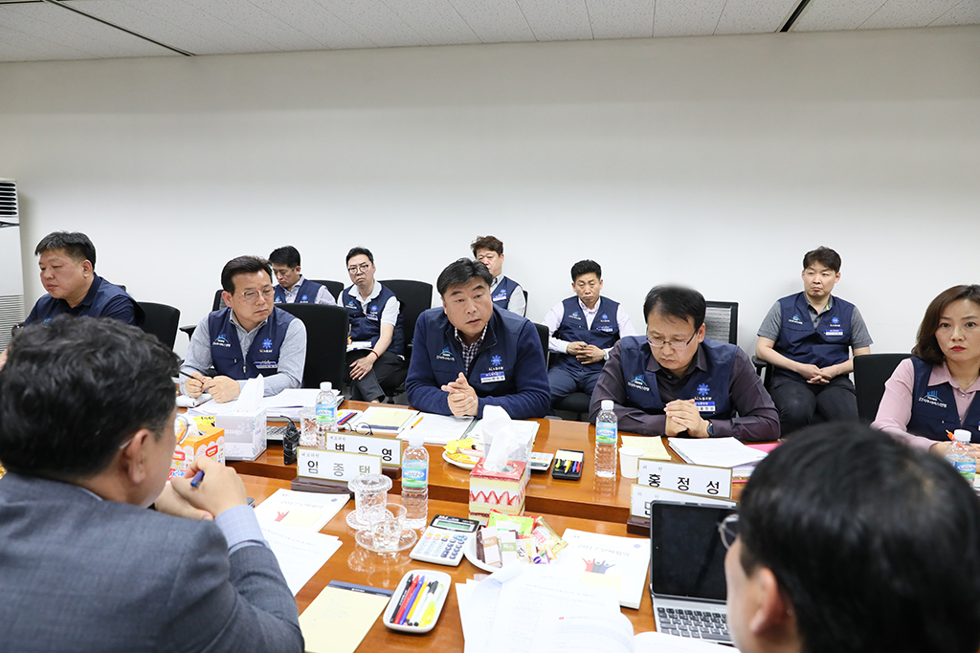
▪ 노동이사제 도입 ▪ 복지기금 출연:1,000억
▪ 임금 4% 인상 ▪ 카페테리아 복지 완성
▪ 5G 1등 달성 위한 ▪ 출산장려금신설: 300만원
성과보상제도 ▪ 해외 수련관 신설
▪ 급식통근보조비 인상
▪ 장기성과급제도 도입
제1차 임금/복지 실무소위 주요 요구안건

